**Методическая разработка по теме: «Формирование экологической культуры в процессе поисково-познавательной деятельности».**

Мастер-класс для педагогов

**«Удивительный песок»**

Автор: воспитатель первой квалификационной категории

Васильева О.А.

МКДОУ №5 г.Тосно

На экологических занятиях и занятиях по ознакомлению с окружающим миром мы с детьми непременно знакомимся различными природными объектами, в том числе и с объектами неживой природы.

-Какие объекты неживой природы вы знаете?

-Сегодня мы поговорим о песке.

- Какие свойства песка вы знаете?

Песок – это дар природы! Каждая песчинка содержит лучик солнца, дуновение ветерка, капелька росы.

Игра с песком как способ развития и самотерапии ребенка известен с древних времен. Податливость песка будит желание создать из него миниатюрную картину мира. Человек выступает в песочнице как созидатель — один жизненный сюжет меняет другой, следуя законам бытия: все приходит и все уходит, нет ничего такого, что было бы непоправимо разрушено, просто старое превращается в нечто иное, новое. При многократном переживании этого ощущения человек достигает состояния душевного равновесия.

Разработанная Юнгом техника активного воображения может рассматриваться как теоретический фундамент песочной терапии.

Приведенная методика полезна не только для детей с ограниченными возможностями (в частности, испытывающими затруднения в общении и с нарушенной координацией движений), но и для детей, не имеющих патологии, но нуждающихся в целостном гармоничном развитии.

-Посмотрите, пожалуйста, на песок, возьмите его в руки. Как вам кажется, он интересен вам сейчас? Как сделать песок необычным, интересным?

-Можно его покрасить.

Мы с вами покрасим песок разными способами. Разделимся на 3 группы. Первая группа красит песок пищевыми красителями, вторая - растертым мелком, третья- сухой пастелью или темперой. (Схема смешивания).

-Возьмите ложкой краску, аккуратно насыпьте ее в песок, хорошенько перемешайте.

Чтобы ни в глаза, ни в рот

Нам песок попасть на смог,

Аккуратно надо сыпать,

Чтоб песчинки не просыпать.

Вдруг просыпал ты песок-

Рядом веник и совок.

1. 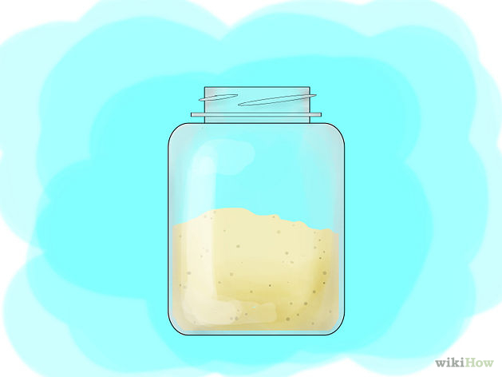 2. 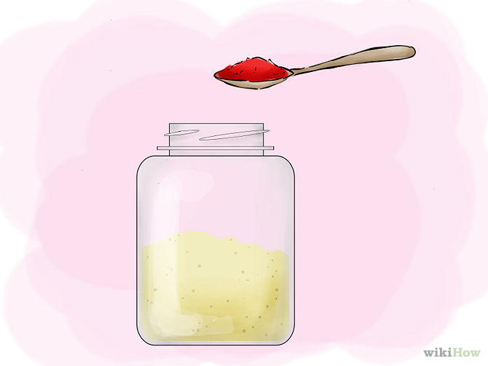3.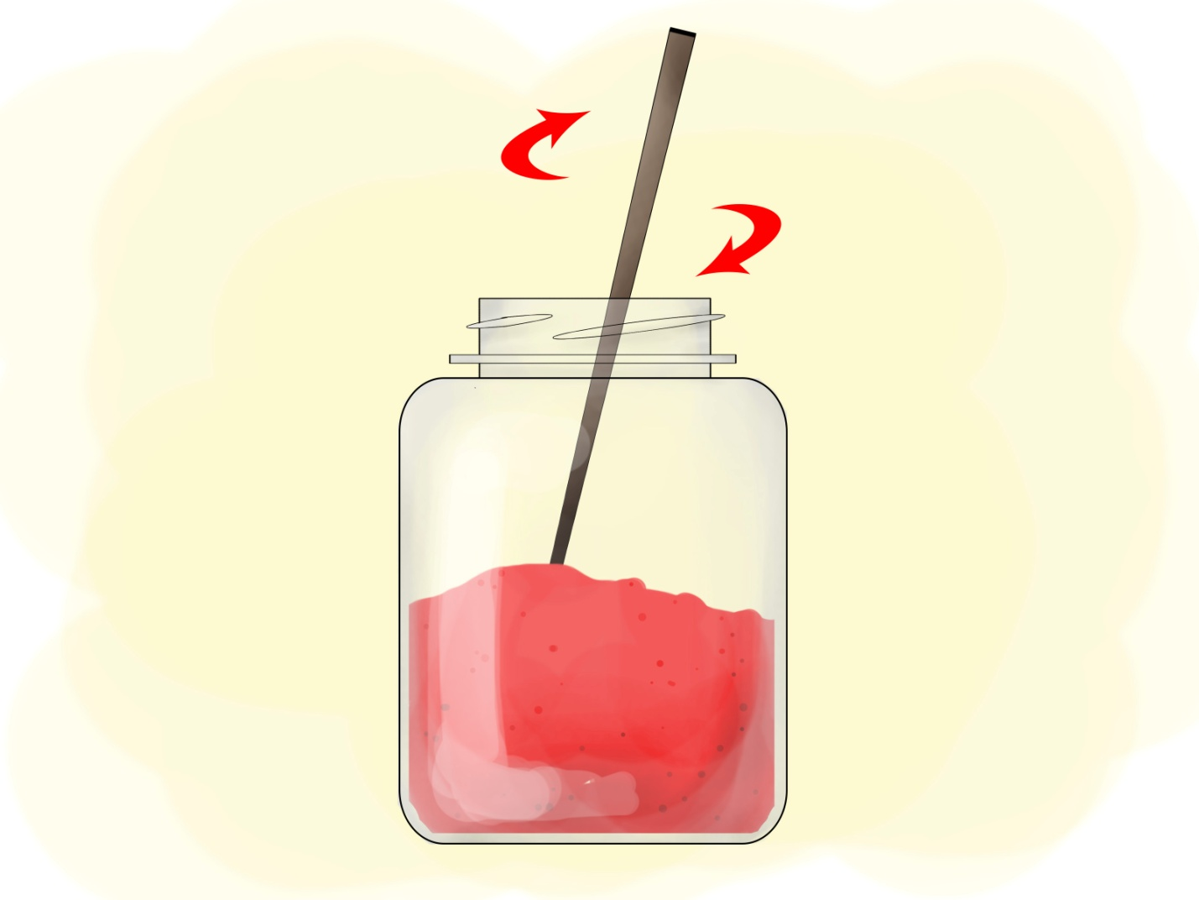 4. 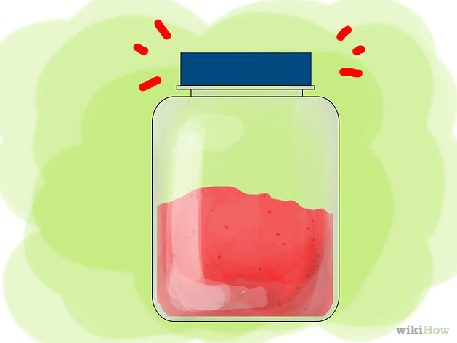

-А сейчас начнется самое интересное. Что же можно сделать с цветным песком? Можно насыпать его слоями в бутылочку и создать декоративный шедевр. А можно с помощью цветного песка создавать прекрасные картины. Вот этим мы с вами сейчас и займемся. Техника «Аппликация песком» – создание художественных изображений наклеиванием на основу песка, окрашенного в различные цвета. -Что же нам понадобится? (Схема)

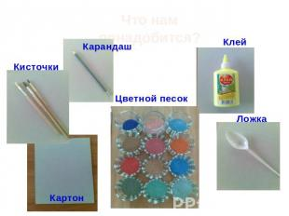

-Наносим клей на всю поверхность рисунка. Насыпаем ложкой песок. Дети любят это делать руками, что дает дополнительные тактильные ощущения.

-Разравниваем поверхность ложкой. Берем чистый лист, кладем поверх рисунка и сильно прижимаем.

-Убираем лист. Стряхивает лишний песок. Любуемся своими шедеврами.

Аппликация песком - новый и одновременно простой вид изобразительной деятельности дошкольников, доступный практически каждому и не требующий специальной подготовки. А для педагога это еще один способ понять чувства ребенка. Песок это удивительный и таинственный природный материал, который способен передать одновременно многое. И ощущение разнообразия природы, и ощущение возможностей своего тела, и сущности жизни вообще с её текучестью, неожиданностью, многообразием форм.

Техника «Аппликация песком», как и любой другой вид художественно-прикладного творчества, воспитывает художественно – эстетический вкус; развивает фантазию, умение эмоционально воспринимать мир, обобщать и выражать чувства, раскрываться через свои творческие работы.  
Известно, что двигательные способности рук и интеллект взаимосвязаны. Пальцы рук связаны с мозговыми центрами. Работа с песком является отличной тренировкой рук, повышающей функциональную деятельность мозга. Учеными установлено, что уровень развития речи напрямую зависит от того, как сформированы тонкие движения пальцев. Формирование речевых областей мозга совершенствуется под влиянием импульсов от пальцев рук. Аппликация, выполняемая песком, достаточно хорошо развивает двигательную способность пальцев, запястья, кистей обеих рук.

Процесс рисования этим материалом необыкновенно прост и приятен, не требует от ребенка каких-либо дополнительных навыков. Рисуя на специальном трафарете, с уже нанесенным рисунком, он учится работать с цветом и фактурой песка, воспитывая в себе творческие навыки и развивая движение пальчиков. Насыпая песок на клейкий трафарет слой за слоем, цветная картинка появляется словно по мановению волшебной палочки. Детям это безумно нравится и они готовы рисовать снова и снова, развивая в себе тем самым внимание и усидчивость.

Многие педагоги и родители отмечают, что после прохождения курса занятий по рисованию песком:  
«у ребёнка снизилась тревожность…»  
«повысилась мотивация к учёбе и улучшилась успеваемость в школе…»  
«ребёнок стал менее агрессивен и обидчив…»  
«ребёнок стал легче идти на контакт со взрослыми и сверстниками…»  
  
Взрослые отмечают:  
«в голове всё встало на свои места…»  
«многое поняла и переосмыслила…»  
«цветной песок – прекрасный антидепрессант…»  
«пришла в себя, как будто получила глоток свежего воздуха…».

Данный вид творчества приучает детей к точности исполнения, аккуратности, терпению, усидчивости и собранности.  
Вещи, созданные детьми в данной технике, не требуют больших денежных затрат. При удачном подборе цвета ими создаются эффектные работы, которые дают нужные цветовые акценты в интерьере, а также служат прекрасным подарком родным и друзьям.

Вообще, рисование цветным песком это на только полет творчества и фантазии. Работа с песком отлично снимает эмоциональное напряжение и тревожность, поглощает негативную энергию, также развивает мелкую моторику и дает очень интересный сенсорный опыт.